СЭД-2021-299-01-01-07.С-242
Об Экспертной группе
по рассмотрению проектов нормативных правовых актов, содержащих обязательные требования, на территории Пермского муниципального района

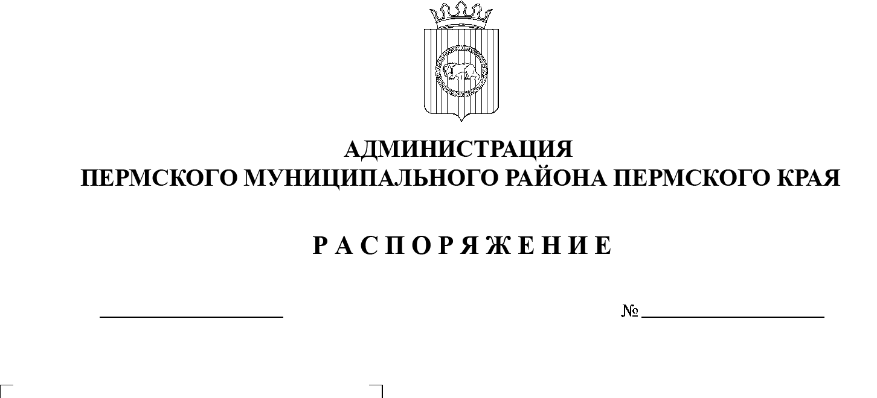
03.12.2021

В целях реализации Федерального закона от 31.07.2020 № 248-ФЗ «О государственном контроле (надзоре) и муниципальном контроле в Российской Федерации», Федерального закона от 31.07.2020 № 247-ФЗ «Об обязательных требованиях в Российской Федерации», протокола заседания рабочей группы Министерства экономического развития и инвестиций Пермского края от 25.10.2021 № 2 и в целях обеспечения взаимодействия представителей отраслевого бизнеса по рассмотрению проектов нормативных правовых актов, содержащих обязательные требования, на территории Пермского муниципального района, на основании п. 6 ч. 2 ст. 47 Устава Пермского муниципального района:
1. Образовать Экспертную группу по рассмотрению проектов нормативных правовых актов, содержащих обязательные требования, на территории Пермского муниципального района.
2. Утвердить:
2.1. Положение об Экспертной группе по рассмотрению проектов нормативных правовых актов, содержащих обязательные требования, на территории Пермского муниципального района – согласно приложению 1 к настоящему распоряжению;
2.2. состав Экспертной группы по рассмотрению проектов нормативных правовых актов, содержащих обязательные требования, на территории Пермского муниципального района – согласно приложению 2 к настоящему распоряжению.
3. Настоящее распоряжение вступает в силу со дня его официального опубликования в бюллетене муниципального образования «Пермский муниципальный район» и распространяется на правоотношения, возникающие с 01 января 2022 г.
4. Разместить настоящее распоряжение на официальном сайте Пермского муниципального района www.permraion.ru.
5. Контроль за исполнением настоящего распоряжения возложить на первого заместителя главы администрации Пермского муниципального района.
Глава муниципального района В.Ю. Цветов

Приложение 1
к распоряжению администрации
Пермского муниципального района
От 03.12.2021 №_СЭД-2021-299-01-01-07.С-242_____

ПОЛОЖЕНИЕ
об Экспертной группе по рассмотрению проектов нормативных правовых актов, содержащих обязательные требования, на территории Пермского муниципального района

1. Экспертная группа по рассмотрению проектов нормативных правовых актов, содержащих обязательные требования, на территории Пермского муниципального района (далее – Экспертная группа) является совещательным органом при администрации Пермского муниципального района, образованным в целях обеспечения взаимодействия представителей отраслевого бизнеса по рассмотрению проектов нормативных правовых актов, содержащих обязательные требования, которые связаны с осуществлением предпринимательской и иной экономической деятельности и оценка соблюдения которых осуществляется в рамках муниципального контроля.
2. Экспертная группа в своей деятельности руководствуется Конституцией Российской Федерации, федеральными законами, указами и распоряжениями Президента Российской Федерации, законодательством Пермского края, муниципальными правовыми актами Пермского муниципального района, а также настоящим Положением.
3. Положение об Экспертной группе и ее состав утверждаются распоряжением администрации Пермского муниципального района.
4. Основными задачами Экспертной группы являются:
а) рассмотрение проектов нормативных правовых актов, содержащих обязательные требования;
б) независимая оценка проектов нормативных правовых актов, содержащих обязательные требования;
в) подготовка предложений администрации Пермского муниципального района по проектам нормативных правовых актов, содержащих обязательные требования.
5. Экспертная группа для решения возложенных на нее задач имеет право:
а) запрашивать и получать в установленном порядке необходимые материалы для рассмотрения проектов нормативных правовых актов, содержащих обязательные требования, от органов местного самоуправления Пермского муниципального района, а также от должностных лиц;
б) заслушивать на своих заседаниях должностных лиц органов местного самоуправления Пермского муниципального района;
в) привлекать в установленном порядке к работе Экспертной группы специалистов, в том числе на договорной основе.
6. Экспертная группа формируется в составе председателя, заместителя председателя и членов Экспертной группы, которые принимают участие в его работе на общественных началах.
7. Заседания Экспертной группы проводятся по мере поступления проектов нормативных правовых актов, содержащих обязательные требования, но не реже одного раза в квартал.
8. Подготовку и организацию проведения заседаний Экспертной группы, а также решение текущих вопросов деятельности Экспертной группы осуществляет секретарь Экспертной группы.
9. Заседание Экспертной группы ведет председатель Экспертной группы либо по его поручению – заместитель председателя Экспертной группы. Заседание Экспертной группы правомочно, если на нем присутствует более половины от установленного числа членов Экспертной группы.
10. Решения Экспертной группы принимаются большинством голосов членов Экспертной группы, участвующих в заседании, и оформляются протоколом, который подписывается председательствующим на заседании Экспертной группы.
11. В случае необходимости в кратчайшие сроки принятия решения Экспертной группы, председатель Экспертной группы может принять решение в форме заочного голосования посредством опроса мнений членов Экспертной группы. Уведомление о проведении заочного голосования с приложением проектов нормативных правовых актов, содержащих обязательные требования, и указанием даты для голосования направляется в адреса членов Экспертной группы посредством электронной почты не позднее 3 календарных дней до дня проведения заочного голосования.
Для опроса мнений членов Экспертной группы также используется электронная или иная связь, обеспечивающая аутентичность передаваемых и принимаемых сообщений.
Член Экспертной группы считается проголосовавшим, если от него в установленное для голосования время получен ответ любым из перечисленных способов.
По итогам опроса мнений членов Экспертной группы составляется протокол заочного голосования, который подписывает председатель Экспертной группы, а в период его временного отсутствия – заместитель председателя Экспертной группы. К протоколу прилагаются результаты поименного голосования.
Вопрос, вынесенный на заочное голосование, считается рассмотренным, если в опросе приняли участие более половины от установленного числа членов Экспертной группы.
Член Экспертной группы, не принявший участие в заочном голосовании, не вправе подать свой голос по истечении времени, отведенного для голосования по соответствующему проекту нормативного правового акта, содержащего обязательные требования.
12. Решения Экспертной группы направляются исполнителям проектов нормативных правовых актов, содержащих обязательные требования, а также подлежат размещению на официальном сайте Пермского муниципального района.
13. Обеспечение деятельности Совета осуществляет управление по развитию инфраструктуры и осуществлению муниципального контроля администрации Пермского муниципального района.

Приложение 2
к распоряжению администрации
Пермского муниципального района
От 03.12.2021 №_СЭД-2021-299-01-01-07.С-242_____

СОСТАВ
Экспертной группы по рассмотрению проектов нормативных правовых актов, содержащих обязательные требования, на территории Пермского
муниципального района

Председатель Экспертной группы:
Быков Аркадий Алексеевич – член комитета Земского Собрания Пермского муниципального района по развитию инфраструктуры и управлению ресурсами (по согласованию).

Заместитель председателя Экспертной группы:
Баталов Максим Александрович – заместитель председателя комитета Земского Собрания Пермского муниципального района по развитию инфраструктуры и управлению ресурсами (по согласованию).

Члены Экспертной группы:
Косачев Олег Владимирович – кадастровый инженер ООО «Горизонт (по согласованию);
Садченко Руслан Александрович – индивидуальный предприниматель (по согласованию);
Егоян Шогагат Айковна – индивидуальный предприниматель (по согласованию).

Секретарь Экспертной группы:
консультант управления по развитию инфраструктуры и осуществлению муниципального контроля администрации Пермского муниципального района.

